Замена передних тормозных колодок (Рено Логан)
Всем нам известный (Рено Логан) - заслуживает свою репутацию благодаря своей практичности и легкости в обслуживание, ну и привлекательным внешним видом. Даже если вы не обладаете знаниями ремонта автомобиля, при правильной инструкции и последовательностью , вы сможете легко устранить ту или иную проблему.
Как раньше, так и сейчас, наиболее востребованная замена в автомобиле - является тормозные колодки. Вы не должны забывать про тормоза ни когда, так как это ваша безопасность и жизнь, не упускайте из виду плановую замену колодок. Вы можете сами осуществлять, замену тормозных колодок – не затрудняясь.
Вы должны знать и помнить, что замену колодок нужно производить в независимости, сколько прошел ваш автомобиль, а только тогда когда их толщина становиться меньше 6 мм.
Для этого вам потребуются использовать : ключи (на 13), (на 17), отвертка плоская , домкрат, консистентная смазка и анаэробный фиксатор резьбы. Не забудьте приобрести весь ремкомплект, так как не рекомендуется устанавливать старые резиновые накладки и уплотнители. (Приобретайте колодки и ремкомплекты только в фирменных и проверенных магазинах - ведь качество товара и есть успех долгой эксплуатации)
Для начала, вам нужно позаботиться о безопасности. Установите ваш автомобиль на ручной тормоз, поднявши его до самого максимума, а под все колеса автомобиля подложите подпорки, что бы они ни поехали, используйте обычные деревянные или железные бруски. Так же что бы получить дополнительную страховку, рекомендуем вам – подложить снятое колесо под автомобиль, с той стороны, которой будет производиться замена. Что бы максимально увеличить доступ ко всем необходимым узлам, поверните руль максимально влево или вправо в зависимости от того, с какой стороны вы собираетесь менять колодку (не забывайте и контролируйте устойчивое положение автомобиля, для своей же безопасности).
1)Снимаете переднее колесо, на котором вам нужно заменить колодку;
2)Вывернете болт крепления нижнего направляющего пальца суппорта, и приподнимите его вверх;
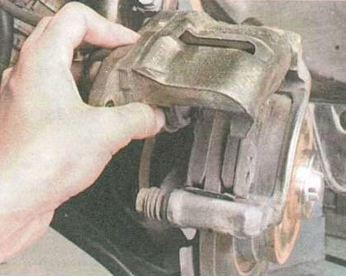
3)Вытянете с направляющей наружную тормозную колодку;
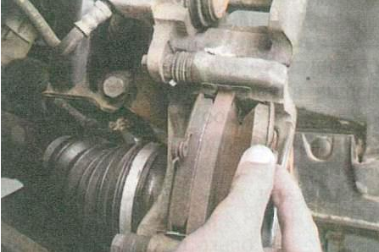
4)Опустите супорт на место, утопивши поршень робочего цилиндра, вставте отвертку между суппортом и тормозным диском , и по-тихоньку сдвигайте суппорт наружу;
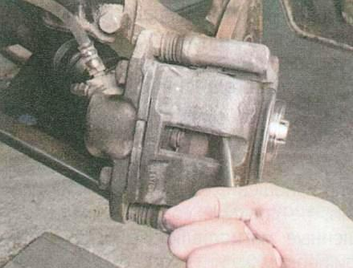
5)Откиньте суппорт вверх, и выньте из направляющей внтутренюю тормозную колодку;
При любой замене тормозных колодок, не забывайте проверять состояние защитных резиновых чехлов направляющего пальца, а так же перемещение суппорта относительно направления тормозных колодок (лучше заменить их на новые). Для этого вам потребуется: извлечь направляющий палец, заложить консистентную смазку во внутреннюю полость чехла и смазать весь палец. Установите палец направляющею колодку в порядке, обратном снятию. Если проявятся признаки парения резины, вам придется замените защитные чехлы (что бы этого избежать, лучше сразу ставить новые чехлы).
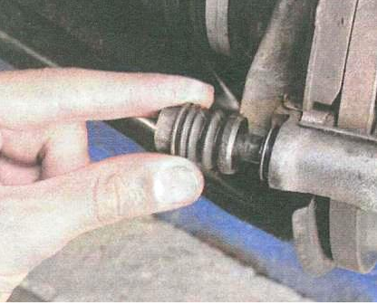
6)Установите и закрепите новую тормозную колодку в направляющие, сборка производится аналогом - так как и снятие;
Для того что бы избежать самоотворачивание болта крепления направляющего пальца суппорта, перед установкой смажьте резьбу – анаэробным фиксатором резьбы. А вот болт, затяните моментом 34 Hm (3,4 кгс-м).
7)Прокачайте тормоз - нажмите пару раз на педаль тормоза, что бы тормозные колодки, подвелись как можно ближе к диску (в этот момент, колодка примет стандартное положение );
8)И почти завершающее действие нашей замены, это поставить колесо на место;
9)Так же, не забудьте обратить внимание на уровень тормозной жидкости в бачке главного тормозного цилиндра (так как в новую колодку зайдет не много жидкости, может повлиять на уровень ). Если надо, восстановите уровень .
Не рекомендую вам сразу после установки выезжать на оживленные улицы или магистрали. Возможно, что при первом сильном торможении вы будете, очень удивлены малой эффективности тормозов не смотря на то, что установлены новые дорогие и фирменные колодки. К сожалению, тормозные диски тоже имеют свойство изнашиваться, и новая колодка касается только самими краями, практически не тормозя. Советуем выбрать спокойную улицу, где не будет автомобилей, разгонитесь не сильно и плавно пару раз затормозите, что бы колодки притерлись, и стали полностью прилегать к диску. Как раз, у вас будет возможность оценить новые колодки на эффективность.
Наш самый главный совет – хотя бы первые 100 км, старайтесь резко не применять тормоз, лучше использовать спокойную езду, если вы хотите что бы ваши новые тормоза вам прослужили долго. Из за того, что установленые новые колодки, их верхний слой накладок может и имеет свойства подгорать, тогда тормоза еще долгое время не будут максимально эффективными, таким образом вы делаете себе и автомобилю хуже.

